Memoria del proyecto
Nombre del Proyecto



INGENIERÍA DEL SOFTWARE 2
Curso 2025-2026

PROYECTO
Grupo A - Equipo nº 8

Autores

Pérez Fernández, Pelayo
Torre Lázaro, Mario De La
Vázquez Morandeira, Tomás
Rubio García, Alfonso
Dobarro Díaz, Alejandro
Arlandis Ocaña, Pablo

Facultad de Informática – Universidad Complutense de Madrid

Índice

Capítulo 1 - Introducción 7
1.1 Motivación 7
1.2 Objetivos 7
1.3 Resultados finales del desarrollo del [Nombre del proyecto] 7
Capítulo 2 - Planificación del proyecto de desarrollo 8
2.1 Metodología aplicada 8
2.2 Organización del equipo de trabajo 8
2.3 Diagrama Gantt 8
Capítulo 3 - Modelo de Requisitos 9
3.1 Introducción 9
3.2 Catálogo de requisitos del sistema a desarrollar 9
3.3 Casos de uso – Requisitos funcionales 9
3.3.1 Casos de uso del subsistema x 10
3.3.2 Casos de uso del subsistema y 11
3.3.3 Casos de uso del subsistema z 12
3.4 Diagramas de actividades 12
3.5 Diagramas de secuencia 12
3.6 Requisitos no funcionales 12
3.7 Reglas de negocio y restricciones 12
3.8 Prototipos de las interfaces gráficas 12
Capítulo 4 - Documentación Análisis del sistema 13
4.1 Modelo de Dominio 13
4.2 Diagramas de diseño de análisis 13
Capítulo 5 - Diseño del sistema 13
Capítulo 6 - Pruebas del sistema 14
Capítulo 7 - Diagrama de despliegue 14
Capítulo 8 - Conclusiones 14
8.1 Objetivos alcanzados 14
8.2 Proceso de desarrollo de software aplicado 14
8.3 Proceso de desarrollo de software aplicado 14
8.4 Contribución de cada integrante del equipo 14
8.5 Lecciones aprendidas 14
8.6 Secciones de un capítulo (Título 2) 16
8.6.1 Subsecciones (Título 3) 16

Índice de figuras
Figura 1. Diagrama de casos de uso del subsistema x 10
Figura 8-1. Ejemplo de figura 16

Para cada figura, añadir un título:
Situar el cursor en la línea siguiente a la figura.
Mueve el ratón encima de la tabla > botón derecho > Insertar título.
Si no aparece el rótulo Figura, añadirlo (Botón Nuevo rótulo).
En el recuadro del título, no borrar el texto (Figura 1) y escribir, a continuación, el nombre de la figura.

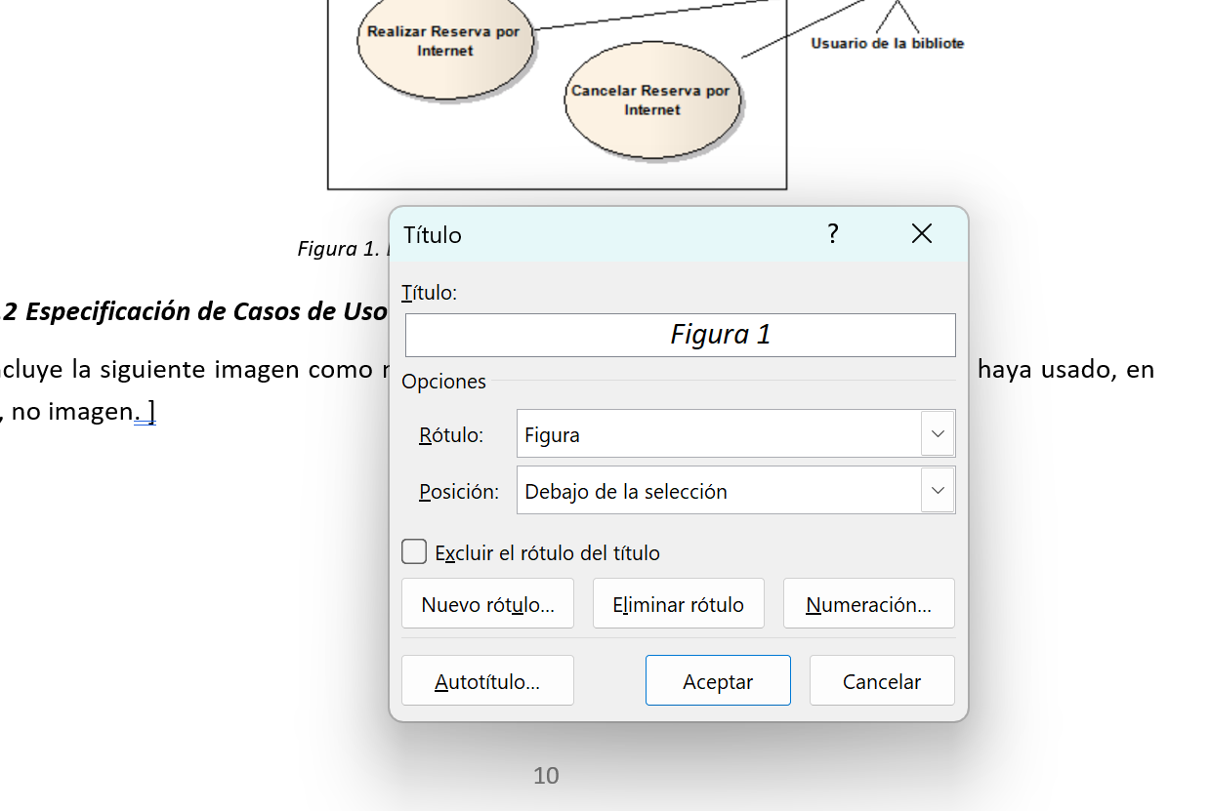
Con esto Word controla automáticamente los nombres de figuras y este índice.
Para actualizarlo, situar el cursor en una de sus líneas > botón derecho> actualizar campos

Aplicar también para incluir títulos en las tablas.

Índice de tablas
Tabla 1. Especificación CU-01: Registrar Préstamo 11
Tabla 2. Ejemplo de tabla 16

GLOSARIO
Descripción de determinados términos para tener un vocabulario común y evitar ambigüedades.

- Usuario:
[ Ejemplo: concepto de Usuario.
En un proyecto para desarrollar software en una biblioteca universitaria un usuario se puede interpretar como:
Definición: Persona registrada en el sistema que puede realizar préstamos, reservas y consultas del catálogo.
Tipos: Estudiante, Docente, Investigador (cada uno con distintos límites de préstamo).
Exclusión: Personal administrativo (solo gestiona, no usa servicios de préstamo).
Sin embargo, el mismo concepto de usuario en un proyecto de desarrollo de software para una empresa de venta online puede ser:
Definición: Cliente registrado en la plataforma con capacidad para comprar productos, gestionar su perfil y revisar historial de pedidos.
Tipos: Cliente estándar, Cliente premium (con descuentos exclusivos).
Exclusión: Invitado (puede navegar pero no comprar sin registrarse), Administrador (gestiona catálogo, no compra).

Incluir en este glosario todos los actores que aparecen en los casos de uso del sistema. Ejemplo: el anterior usuario o un Bibliotecario (si se usa este término para referirse al personal administrativo de la biblioteca, en vez de llamarlo Personal Administrativo).
Ej: El actor Bibliotecario representa a todos los empleados de la Biblioteca Pública responsables de la gestión de fondos bibliográficos.
]

- Introducción
[ NOTA: siempre empezar en página impar el Capítulo 1 ]
La memoria debe incluir la descripción detallada de la propuesta hardware/software realizada y ha de contener:
  - un índice (de contenidos, figuras y tablas. Son las páginas previas a ésta).
  - una introducción con la motivación y objetivos del trabajo.
  - resultados y discusión crítica y razonada de los mismos, con sus conclusiones,

Tipo de letra para el texto: Calibri, de 11.
Párrafo: Espaciado anterior 0. Espaciado posterior 6. Intelineado Sencillo

  - Motivación
El número de jóvenes entre 18 y 25 años que apuestan aumenta anualmente debido a la accesibilidad de los casinos online, la normalización de las apuestas deportivas y la falta de educación financiera. Los datos muestran una tendencia negativa, por lo que el desarrollo de una plataforma dedicada a frenar este comportamiento, mediante recursos personalizados y simulaciones, es urgente y necesario.
  - Objetivos
El objetivo principal es desarrollar una plataforma interactiva que prevenga y reduzca la participación de jóvenes en apuestas. Los objetivos específicos son:
- Implementar contenidos educativos sobre el funcionamiento real de las apuestas.
- Identificar comportamientos de riesgo en los usuarios registrados mediante el seguimiento de su balance de moneda virtual.
- Mostrar visualmente las probabilidades reales de ganar/perder y el Valor Esperado (EV) negativo.

  - Resultados finales del desarrollo del [APUESTAS UCM]
[Tras finalizar el proyecto, se incluirá aquí una descripción de los resultados obtenidos (en cuanto al software) y también una reflexión sobre el proceso en este proyecto (iteraciones, problemas surgidos (organizado en: proceso, artefactos (diagramas y cualquier otra documentación del proyecto), trabajo en equipo, etc.)]

- Planificación del proyecto de desarrollo
  - Metodología aplicada
Se sigue un proceso iterativo e incremental basado en el Proceso Unificado (UP) y metodologías ágiles, organizado en fases de Inicio, Elaboración, Construcción y Transición.
  - Organización del equipo de trabajo
- Integrantes
- Definición de roles del equipo
  - Director, analista, diseñador, tester, …
- Asignación de roles
  - Plan de trabajo
Ver el Tema 3 y la documentación adicional al tema (Campus Virtual) e incluir aquí (formato tabular) las fases, iteraciones y principales actividades que se hagan en el proyecto. Incluir también (en tabla aparte si es preciso) los hitos de cada fase.

[Opcional: diagrama Gantt]

- Modelo de Requisitos
[ En este capítulo se debe incluir el modelo requisitos de RUP.
Este modelo describe qué debe hacer el sistema y bajo qué restricciones, desde el punto de vista de los actores, sin entrar aún en cómo se implementa. Es decir, se compone de los casos de uso (diagramas de casos de uso (CU) y su especificación textual), complementados por requisitos no funcionales y reglas del negocio. ]
  - Introducción
El sistema LUDOPATÍA UCM permite a los usuarios realizar simulaciones de juegos de azar utilizando únicamente moneda virtual, sin valor real, con el fin de concienciar sobre los riesgos matemáticos del juego. El sistema interactúa con Usuarios (jóvenes) y Administradores.

  - Catálogo de requisitos del sistema a desarrollar
[Breve descripción textual de los requisitos generales del sistema
Y catálogo de subsistemas y casos de uso (como si fuese un índice):
01 Gestionar las reservas
CU-nº-nombreCasoUso
02 Gestionar los usuarios
03 Gestionar …
[Indicar los subsistemas que constituyen el sistema.
La numeración puede ser correlativa, empezando en 01. No depende del subsistema]

  - Casos de uso – Requisitos funcionales
[ Organizar esta sección según vuestros subsistemas y los diagramas de CU de cada subsistema.
Esta plantilla se corresponde con tener un diagrama de CU por subsistema. Adaptar la organización según vuestros CU.
Para cada subsistema, incluir los casos de uso y la especificación de cada uno y su numeración ]

ID | REQUISITO FUNCIONAL | DESCRIPCIÓN | PRIORIDAD
RF01 | Registro de usuarios | Los usuarios se registran proporcionando nombre, correo y contraseña. | M
RF02 | Inicio de Sesión | Los usuarios registrados inician sesión con sus credenciales. | M
RF03 | Verificación de edad | Se verifica que el usuario declara ser mayor de edad antes de acceder. | M
RF04 | Visualización de prob. | Se muestra la probabilidad de ganar y el Valor Esperado (EV) antes de cada juego. | M
RF05 | Simulación de juego | El sistema permite simular juegos (ruleta, slots, blackjack) con moneda virtual. | M

Casos de uso del subsistema x
Este subsistema gestiona la interacción principal del usuario con los juegos de azar utilizando moneda virtual.
- Actores: Cliente, API-Estadística.
- Casos de Uso:
  - CU-01: Seleccionar simulación.
  - CU-02: Jugar simulación.
  - CU-03: Ver estadísticas en tiempo real (Extiende de Jugar simulación).
  - CU-04: Actualizar saldo virtual (Incluido en Jugar simulación).

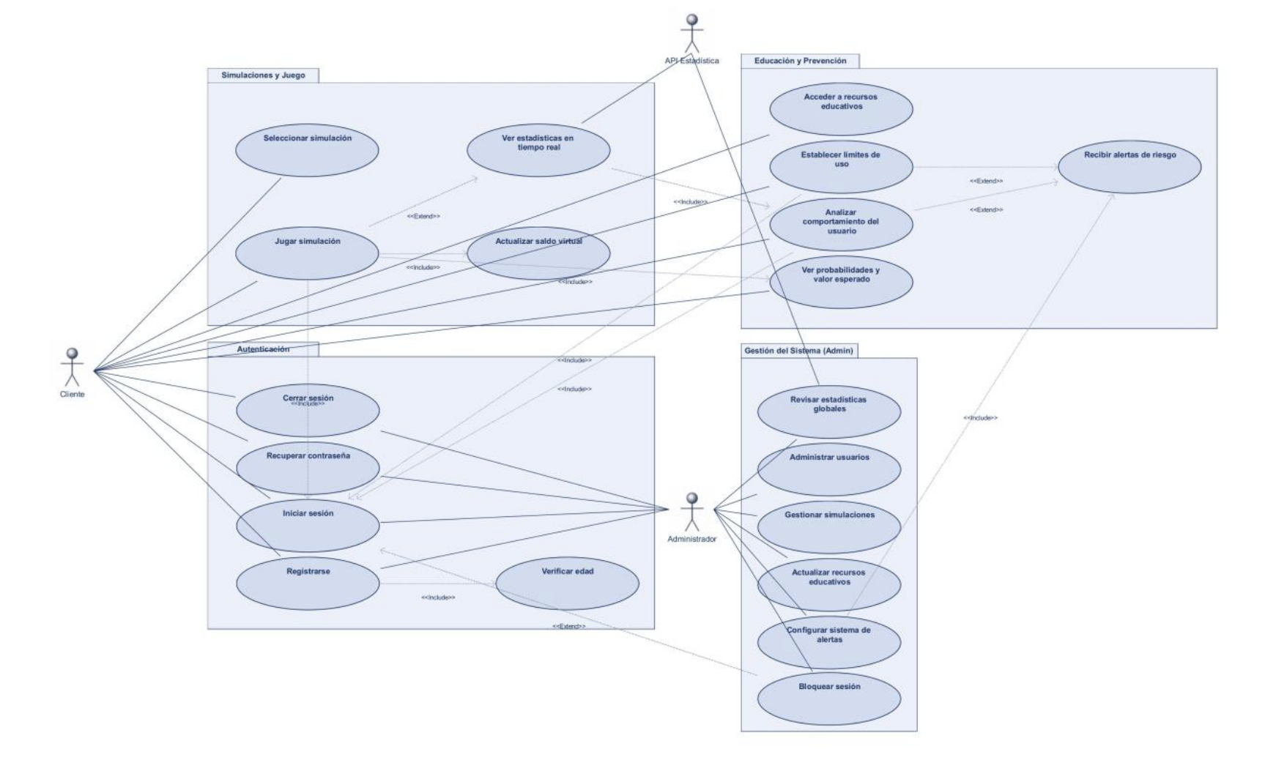
Casos de uso del subsistema x

CU-01: Especificación del CU: Registrar Préstamo

CU-02 | Jugar simulación (Actualizar saldo)
Versión | 1.0 (15/02/2026)
Dependencias | RF02 Inicio de Sesión , RF05 Simulación de juego.
Precondición | El usuario ha iniciado sesión correctamente con sus credenciales.
Descripción | El sistema permite al usuario participar en simulaciones de juegos de azar usando moneda virtual y actualiza su saldo en consecuencia.
Secuencia normal | Paso / Acción  1. El usuario navega a la pantalla de inicio.  2. El usuario selecciona el juego en el que desea participar.  3. El usuario introduce la cantidad de la apuesta.  4. La API comprueba que la apuesta es válida (saldo suficiente).  5. La API realiza la simulación del juego.  6. La API actualiza el saldo del usuario en la base de datos según el resultado (ganancia o pérdida).
Postcondición | El saldo virtual del usuario ha sido actualizado y se refleja en su cuenta.
Excepciones | Paso / Acción  4.1. Si la apuesta es inválida (ej. no tiene saldo), el sistema muestra un mensaje de error y devuelve al paso 3.

[Se incluye la siguiente imagen como muestra. Sustituirla por el formato tabular que se haya usado, en texto, no imagen. ]
(tabla, no imagen)
Tabla 1. Especificación CU-01: Registrar Préstamo

CU-01: Diagrama de actividad: Registrar Préstamo
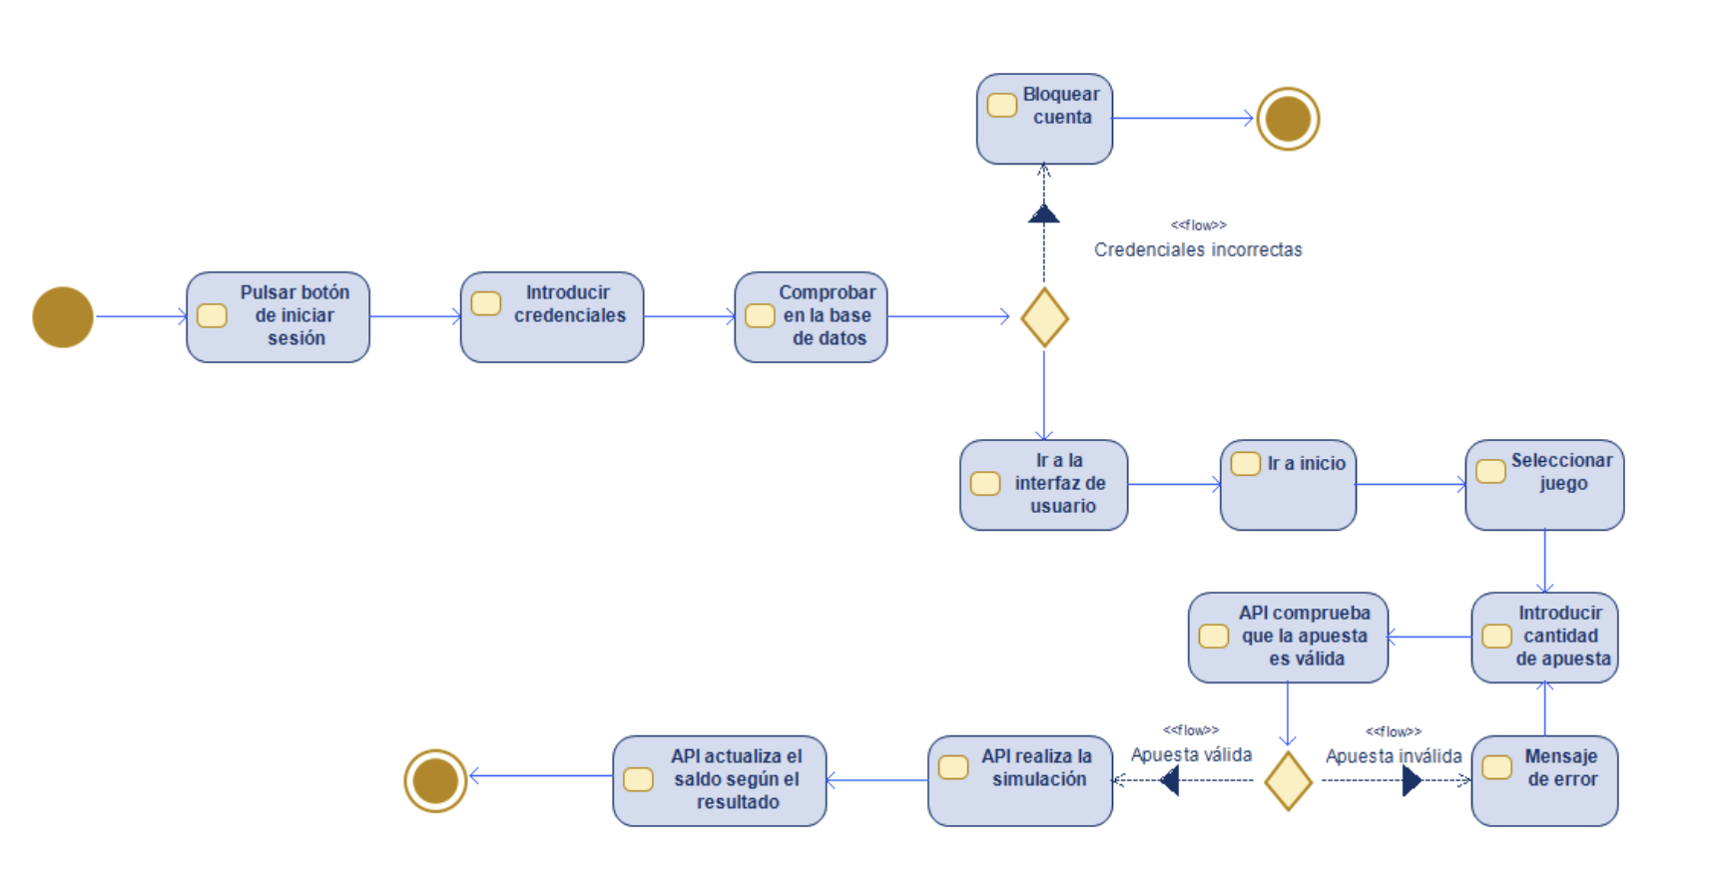
[Elegir: 1) poner el DActiv en
2) agruparlos y ponerlos después de la sección 3.3 ]

CU-XX: Especificación del CU: Nombre

CU-XX: Diagrama de actividad: Nombre

Casos de uso del subsistema y

CU-06 | Establecer límites de uso
Versión | 1.0 (15/02/2026)
Dependencias | RF02 Inicio de Sesión.
Precondición | El usuario ha iniciado sesión con éxito y se encuentra en la interfaz principal.  +1
Descripción | El usuario configura límites de tiempo o de apuestas virtuales para controlar su comportamiento en la plataforma.
Secuencia normal | Paso / Acción  1. El usuario accede a la interfaz de usuario.  2. El usuario pulsa el botón de cambiar límites de uso.  3. La API accede a la base de datos y recupera los valores actuales.  4. La API muestra los valores actuales de los límites en pantalla.  5. El usuario escribe los nuevos valores deseados.  6. La API cambia y guarda los nuevos valores en la base de datos.
Postcondición | Los nuevos límites de uso del usuario quedan guardados en el sistema.
Excepciones | Paso / Acción  1. Si las credenciales son incorrectas al iniciar sesión, se bloquea la cuenta y termina el caso de uso.  +1

Casos de uso del subsistema y

CU-XX: Especificación del CU: Nombre

CU-XX: Diagrama de actividad: Nombre
. . .

Casos de uso del subsistema z
Gestiona el acceso seguro a la plataforma y la validación de los usuarios.
- Actores: Cliente.
- Casos de Uso:
  - CU-10: Registrarse.
  - CU-11: Verificar edad (Incluido en Registrarse).
  - CU-12: Iniciar sesión.
  - CU-13: Recuperar contraseña.
  - CU-14: Cerrar sesión.

  - Diagramas de actividades
[ Incluir, como mínimo, 2
Situarlos en este apartado o en los anteriores, a vuestra elección ]

  - Diagramas de secuencia
[ Si no incluyen. Nivel de abstracción: alto. Solo hay el Sistema y, quizá, algunos objetos del mundo real
Incluir, como mínimo, 2. NO es obligatorio desarrollar todos.
Solo para algunos CU especialmente complejos. Y solo incluir el flujo principal.]

  - Requisitos no funcionales

  - Reglas de negocio y restricciones
[ Si las hay. Si no, eliminar apartado]

  - Prototipos de las interfaces gráficas
[ Si se desarrollan. Si no, eliminar apartado]

- Documentación Análisis del sistema
  - Modelo de Dominio
Incluir aquí el modelo de dominio

  - Diagramas de diseño de análisis
Opcional. Si se incluye, añadir clases BCE

- Diseño del sistema
Además de incluir una copia de los diagramas, entregar el/los fichero/s Modelio adjuntos a esta Memoria. Las imágenes incluidas en este apartado NO sustituyen a el/los fichero/s Modelio.

La organización de este apartado NO se detalla. Dependerá de los subsistemas considerados. A pesar de que se haya usado un proceso iterativo-incremental para el desarrollo del proyecto, en esta sección deberían aparecer los subsistemas y casos de uso diseñados (diagrama de clases y de secuencia), normalmente, en el mismo orden que en el SRS. En un párrafo inicial introductorio, describir cómo se ha organizado este capítulo.

En cada figura de diagrama de clases y de secuencia, incluir debajo la siguiente información:
- Si es diagrama de clases: Diagrama de clases: subsistema (Venta, Compra, etc.) – Casos de uso (CU): (el/los casos de uso con los que está relacionado, bien sea un único nº, rango, listado, etc.) - Autor/es:
Ej: Diagrama de clases: Venta – CU: 1 a 5 – Autor: Juan López.
D. de clases: Venta – CU: 1 a 5 – Autor: Juan López.
- Si es diagrama de secuencia: Diagrama de secuencia – subsistema (Venta, Compra, etc.) – Caso de uso: nº - Método diseñado – Autor/es:
Ej: Diagrama de secuencia – Venta – CU: 1 – Alta Cliente – Autor: Juan López, Ana López.
D. secuencia – Venta – CU: 1 – Alta Cliente – Autor: Juan López, Ana López.

- Pruebas del sistema
Describir las pruebas realizadas.

- Diagrama de despliegue
Incluir el diagrama de despliegue que permitirá instalar el software desarrollado.

- Conclusiones
  - Objetivos alcanzados

  - Proceso de desarrollo de software aplicado
Indicar si se ha usado el proceso iterativo-incremental descrito en los laboratorios u otro proceso.
También definir cuál ha sido la organización del trabajo en equipo: todo en común, cada integrante un subsistema, cada integrante un determinado tipo de CRUD, etc.

  - Proceso de desarrollo de software aplicado
Relacionar los patrones aplicados en este desarrollo de software así como el diseño arquitectónico utilizado.

  - Contribución de cada integrante del equipo
Cada participante indicará en la memoria su contribución al proyecto indicando específicamente el trabajo desarrollado.
Esta descripción NO sustituye al fichero Excel.

Estudiante 1 - Nombre

Estudiante 2 - Nombre

Estudiante …

  - Lecciones aprendidas
- Sobre el trabajo en equipo.
- Sobre la metodología aplicada.

[ FIN DE LA MEMORIA ]

[ Texto de ejemplo para copiar el formato de las secciones ]
  - Secciones de un capítulo (Título 2)
El título de las secciones de un capítulo usa el estilo Título 2. Si necesitamos tener subsecciones entonces utilizaremos el estilo Título 3, como se ve a continuación.

Subsecciones (Título 3)
Los títulos de las subsecciones usan el estilo Título 3. Es posible que una subsección tenga también sub-subsecciones, como veremos a continuación.

Sub-subsecciones (Título 4)
Las sub-subsecciones utilizan el estilo Título 4.

Tipo de letra para el texto: Calibri, de 11.
Párrafo: Espaciado anterior 0. Espaciado posterior 6. Intelineado Sencillo

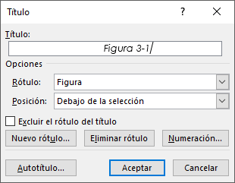
Figura -1. Ejemplo de figura

A-D | A | B | C | D
1 | A1 | B1 | C1 | D1
2 | A2 | B2 | C2 | D2
3 | A3 | B3 | C3 | D3
Tabla 2. Ejemplo de tabla
[ FIN Texto de ejemplo para copiar formatos, títulos tablas y figuras, etc ]

